Ejercicio1

Construct a dendrogram (hcluster) using the “blogdata.txt” data. Show the dendrogram on the screen and also export it to a file

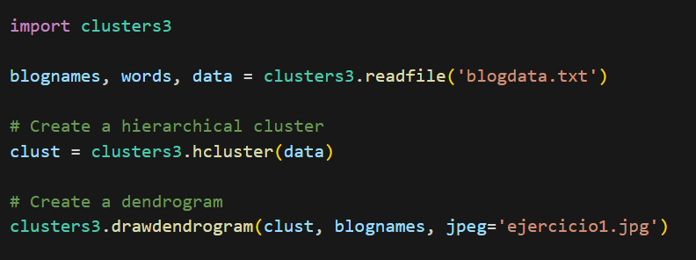

Ejercicio2

Generate a non-hierarchical clustering using kmeans (function “kcluster”), with k=10.

Ejercicio 3

Show the multidimensional scaling, using the function “scaledown” and export it to a file

Ejercicio 4 :

Use the above function to create another dendrogram but now clustering words instead of blogs. The dendrogram will be massive.

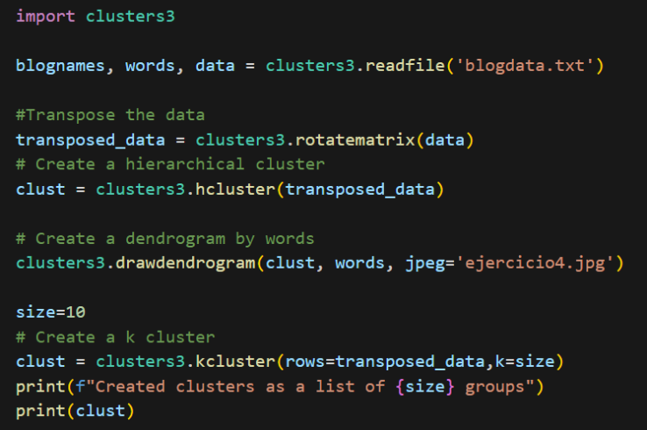

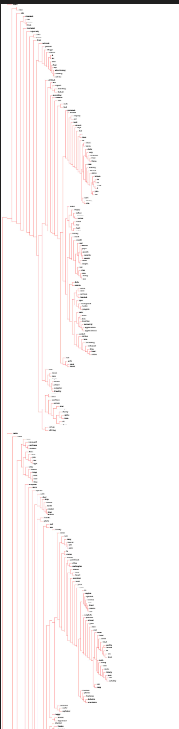

Ejercicio 5



